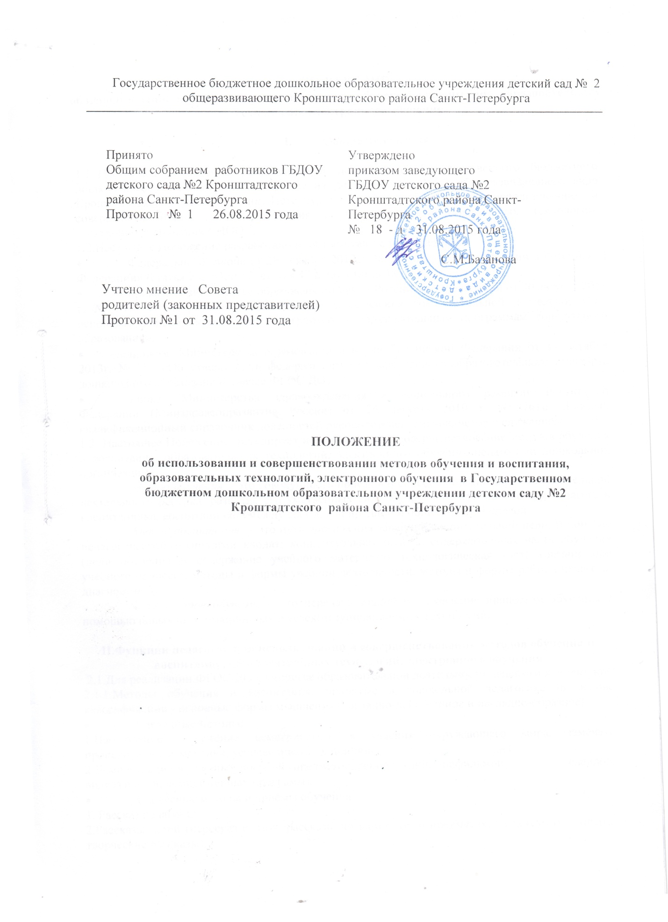
ПОЛОЖЕНИЕ
об использовании и совершенствовании методов обучения и воспитания, образовательных технологий, электронного обучения

- Общие положения

  - Настоящее Положение регламентирует деятельность Государственного бюджетного дошкольного образовательного учреждения детского сада № 2 общеразвивающего вида Кронштадтского района Санкт-Петербурга (далее – ДОО), по использованию и совершенствованию методов обучения и воспитания, образовательных технологий, электронного обучения в ДОО.
1.2.Настоящее Положение разработано в соответствии с требованиями:
- Федерального закона от 29 декабря 2012 г. № 273-ФЗ «Об образовании в Российской Федерации» (статья 28, ч.3, п.12; статья 47 п.2,6; статья 48 п.5,6);
- приказа Министерства образования и науки Российской Федерации от 30 августа 2013 г. № 1014 г. «Порядок организации и осуществления образовательной деятельности по основным общеобразовательным программам - образовательным программам дошкольного образования»;
- приказа Министерства образования и науки Российской Федерации от 17 октября 2013г. №1155 «Об утверждении федерального государственного образовательного стандарта дошкольного образования» (далее ФГОС ДО);
- приказ Министерства здравоохранения и социального развития Российской Федерации (Mинздравсоцразвития России) от 26 августа 2010 г. № 761н «Единый квалификационный справочник должностей руководителей, специалистов и служащих».
1.2. Настоящее Положение регулирует использование и совершенствование методов обучения и воспитания, образовательных технологий, электронного обучения педагогами дошкольной организации.
Метод обучения – это совокупность приемов и способов организации познавательной деятельности ребенка, развитие его умственных сил, обучающего взаимодействия педагога и воспитанника, воспитанников между собой, с природной и общественной средой.
Метод воспитания – это путь достижения заданной воспитательной цели. В понятие педагогической технологии входят: концептуальная основа; содержательная часть обучения (цели обучения и содержание учебного материала); технологическая часть (организация учебного процесса, методы и формы учебной деятельности, методы и формы работы педагога; диагностика).
Электронное обучение – это передача знаний и управление процессом обучения с помощью новых информационных и телекоммуникационных технологий.

II.Функции педагогов при использовании и совершенствовании методов обучения и воспитания, образовательных технологий, электронного обучения
2.1.Для реализации ФГОС ДО в процессе образовательной деятельности педагоги используют:
2.1.1.Методы обучения и воспитания, принятые в дошкольной педагогике (в основе классификации - основные формы мышления (наглядно-действенное и наглядно-образное).
- Наглядные методы:
1.Наблюдение – умение всматриваться в явления окружающего мира, замечать происходящие изменения, устанавливать их причины.
2.Демонстрация наглядных пособий (предметов, репродукций, диафильмов, слайдов, видеозаписей, компьютерных программ).
- Словесные методы и приёмы обучения:
1. Рассказ педагога.
2.Рассказы детей (пересказ сказок, рассказы по картинам, о предметах, из детского опыта, творческие рассказы).
3.Беседа.
4.Чтение художественной литературы.
- Практические методы обучения:
1. Упражнение – это многократное повторение ребенком умственных или практических действий заданного содержания (подражательно-исполнительского характера, конструктивные, творческие).
2. Элементарные опыты, экспериментирование.
3. Моделирование – это процесс создания моделей и их использования для формирования знаний о свойствах, структуре, отношениях, связях объектов.
- Игровые методы и приёмы обучения:
1. Дидактическая игра
2. Воображаемая ситуация в развернутом виде: с ролями, игровыми действиями, соответствующим игровым оборудованием.
2.1. Технологии, применяемые в системе дошкольного образования: технологии развивающего обучения; технологии проблемного обучения; игровые технологии информационно-коммуникативные технологии; технологии «ТРИЗ» (теория решения изобретательских задач); здоровьесберегающие технологии; технологии проектной деятельности; технология исследовательской деятельности и т.д.
2.2. Совершенствование и использование новых методик и технологий, повышающих эффективность учебно-воспитательного процесса педагогами осуществляется в ходе инновационных процессов, происходящих на современном этапе развития общества, которые предъявляют и новые требования к образованию, поскольку традиционные способы обучения не всегда в состоянии обеспечить подготовку ребёнка к меняющимся условиям жизни. Совершенствование методик и технологий происходит и в процессе модернизации средств обучения и воспитания, изменения контингента обучающихся.

III. Обязанности педагогов при использовании и совершенствовании методов обучения и воспитания, образовательных технологий, электронного обучения

3.1. Педагоги обязаны при использовании и совершенствовании методов обучения и воспитания, образовательных технологий, электронного обучения учитывать особенности психофизического развития обучающихся и состояние их здоровья, соблюдать специальные условия, необходимые для получения образования лицами с ограниченными возможностями здоровья, взаимодействовать при необходимости с медицинскими организациями.
3.2.Выбор и сочетание методов и приемов обучения зависит от:
- содержания учебного материала;
- возрастных особенностей детей (в младшем дошкольном возрасте ведущая роль принадлежит наглядным и игровым методам; в среднем дошкольном возрасте возрастает роль практических и словесных методов; в старшем дошкольном возрасте повышается роль словесных методов обучения);
- формы организации обучения (воспитатель выбирает ведущий метод и к нему предусматривает разнообразные приемы);
- оснащенности педагогического процесса;
- личности воспитателя.
3.3.Особенности применения методов обучения и воспитания в коррекционно-педагогическом процессе.
3.3.1. Особенности применения наглядных, словесных, практических методов в работе с проблемными детьми.
3.3.1.1. Наглядные методы, к которым относятся наблюдение и демонстрация.
Наблюдение – это целенаправленное восприятие объекта или явления, оно специально планируется педагогом. Может быть кратковременное или длительное, постоянное или эпизодическое.
Демонстрация – это предъявление, показ предмета, явления или действия.
Наглядные средства для демонстрации:
– средства предметной наглядности (реальные предметы или их копии);
– средства образной наглядности (иллюстрации, слайды, фильмы);
– условно-символические средства (формулы, символы, схемы).
В работе с проблемными детьми наглядные методы наиболее доступны и важны, особенно на начальных этапах работы. При их применении необходимо учитывать такие особенности детей, как замедленный темп восприятия, сужение объема восприятия, нарушение точности восприятия. Иллюстрации должны быть крупными, доступными, в реалистическом стиле.
В коррекционной работе с проблемными детьми применяется принцип обеспечения полисенсорной основы обучения, т. е. обучение строится с опорой на все органы чувств.
3.3.1.2. Словесные методы:
– рассказ – это монолог педагога, содержащий учебную информацию;
– беседа – это диалог учителя и ученика;
– объяснение – это комментарий, в котором раскрываются скрытые от непосредственного восприятия существенные признаки, связи, отношения.
Рассказ должен быть лаконичным, четким, изложение материала требует эмоциональности и выразительности. В беседе важно четко формулировать вопросы, они должны быть понятны ребенку.
Дети с отклонениями в развитии испытывают трудности в восприятии и переработке вербальной информации, у большинства из них страдает речевое развитие, поэтому словесные методы следует сочетать с применением наглядных и практических.
3.3.1.3. Практические методы:
– упражнения (устные и письменные);
– продуктивная деятельность;
– опытно-экспериментальная деятельность.
– элементы программированного обучения.
Наглядные и практические методы имеют особое значение в работе с детьми с сенсорными нарушениями.
3.3.2.Общепедагогические методы и приемы обучения используются в работе с детьми с ограниченными возможностями здоровья особым образом, предусматривающим специальный отбор и сочетание методов и приемов, более других отвечающих особым образовательным потребностям воспитанника и специфике коррекционно-педагогической работы с ним.
3.3.3. Педагогами предпочтение отдается методам, помогающим наиболее полно передавать, воспринимать, удерживать и перерабатывать учебную информацию в доступном для обучающихся виде, опираясь на сохранные анализаторы, функции, системы организма, т.к. в связи с отклонениями в развитии перцептивной сферы (слух, зрение, опорно-двигательная система и др.) у обучающихся значительно сужены возможности полноценного восприятия слуховой, зрительной, тактильно-вибрационной и иной информации, выступающей в качестве учебной. Отклонения в умственном развитии также не дают возможности полноценного осмысления и усвоения учебной информации. 3.3.4. На начальных этапах обучения детей с отклонениями в развитии предпочтительнее практические и наглядные методы, формирующие сенсомоторную основу представлений и понятий об окружающем мире. Методы словесной передачи учебной информации выступают как дополнительные. На последующих этапах обучения словесные методы выдвигаются на первый план.
3.3.5. Одной их общих особенностей интеллектуального развития детей с последствиями раннего органического поражения ЦНС является преобладание наглядных видов мышления. Формирование словесно-логического мышления затруднено, что, в свою очередь, значительно ограничивает возможности использования в образовательном процессе логических и гностических методов, в связи с чем отдается предпочтение индуктивному методу (от частного к общему), а также методам объяснительно-иллюстративным, репродуктивным и частично поисковым.
3.3.6. В связи с замедленностью восприятия у детей с проблемами в развитии, существенной зависимости мышления от прошлого опыта, меньшей точности и расчлененности восприятия деталей объекта, неполноты анализа и синтеза частей, трудностей в нахождении общих и отличающихся деталей, недостаточно точного различения объектов по форме и контуру, при реализации наглядных методов обучения, педагог не только демонстрирует объект, о котором идет речь, он должен организовать наблюдение, изучение объекта, научить детей способам и приемам обследования, побуждать детей обобщать и закреплять свой практический опыт в слове.
3.3.7. Использование дидактических игр и занимательных упражнений выступают как метод стимуляции и активизации познавательной деятельности детей. Использование игры в качестве способа обучения детей с ограниченными возможностями имеет большое своеобразие. Недостаток жизненного и практического опыта, недостаточность психических функций, значимых для развития воображения, фантазии, речевого оформления игры, интеллектуальные нарушения вызывают необходимость обучения таких детей игре, а затем постепенного включения игры как метода обучения в коррекционно-образовательный процесс.
3.3.8. В коррекционном образовании практически всегда используется сложное сочетание нескольких методов и приемов работы в целях достижения максимального коррекционно-педагогического эффекта. Комбинации таких сочетаний и их адекватность той или иной педагогической ситуации и определяют специфику коррекционно-образовательной деятельности.
3.3.9. Воспитание детей с отклонениями в развитии осуществляется предельно индивидуально, с учетом всех особенностей развития ребенка, в процессе сотрудничества педагога и ребенка, детей в группе. Методы воспитания имеют специфику в применении, т.к. воспитание проходит в осложненных условиях: необходимо не только решать общепринятые в системе образования воспитательные задачи, но и обеспечивать удовлетворение особых потребностей в воспитании применительно к каждой категории лиц с отклонениями в развитии, формировать отсутствующие по причине первичного или последующих отклонений в развитии социальных, в том числе коммуникативных, поведенческих и иных навыков, личностных качеств.
3.3.9.1.Метод приучения и упражнения используется при формировании устойчивых навыков социального поведения, таких как санитарно-гигиенических и хозяйственно-бытовых умений, навыков самоорганизации и др. Этот и другие практически-действенные методы игра, воспитывающие ситуации, применяются в сочетании с различными информационными методами.
3.3.9.2. Адекватность восприятия воспитывающей информации зависит как от сложности ее содержания, так и от уровня сенсорных возможностей ребенка. В этой связи большую воспитательную значимость имеют методы, которые позволяют опираться на визуальную информацию, сопровождаемую комментариями, разъяснениями педагога, а также эффективно использовать примеры из окружающей ребенка жизни. Для детей дошкольного с отклонениями в развитии действия, поступки, взгляды, суждения, привычки педагога являются долгое время образцом для подражания, а авторитет – непререкаемым и неоспоримым. Побудительно-оценочные методы (поощрение, наказание) также реализуются в практически-действенном варианте, сопровождаемом доступным для ребенка словесным поощрением («хорошо», «верно», «молодец») и материальным. Причем степень материальной ценности поощрения постепенно уменьшается: лакомство, игрушка – их образные заменители (картинка с изображением лакомства, игрушки) – абстрактный заменитель (фишка или иной символ поощрения: флажок, звездочка, знак «+» и пр.) – только словесное поощрение.
3.3.9.3.Методы наказания также имеют практически действенный характер, так как словесное порицание, тем более в резкой форме, категорически неприемлемо. Ребенок, не имеющий достаточного опыта и знаний норм морали, социального взаимодействия, социального поведения, не умеющий регулировать и контролировать в необходимой степени свои движения, эмоции, поступки, зачастую не может быть виноват в совершенных им осуждаемых действиях. Ребенок, как правило, не может понять, чем именно недоволен взрослый, что от него требуется. Педагог должен всегда проявлять необходимую сдержанность в порицании ребенка и выражать неодобрение строгим взглядом, покачиванием головой, сопровождая эти знаки неудовольствия словами: «плохо», «некрасиво», «стыдно», «мне неприятно видеть (слышать) это», «я огорчен (а)». В крайних случаях применяется естественное ограничение действий, привлечение ребенка к исправлению или устранению последствий негативного поступка. По мере развития ребенка становятся возможными и словесные формы наказания: словесное порицание, выговор. Применение метода наказания эффективно лишь в том случае, если ребенок понимает, что совершил плохой поступок; если наказание не унижает ребенка и не причиняет ему физической боли; если наказание применяется нечасто и не вырабатывается привыкание к нему.
3.3.9.4.Педагог никогда не должен повышать голос в общении с ребенком, даже при его порицании. Исключением из этого правила являются только те ситуации, в которых действия ребенка несут опасность его жизни или здоровью. Непривычно громкий голос педагога в данном случае является для ребенка сигналом опасности, предостережения.

IV. Права педагогов на выбор, использование и совершенствование методов обучения и воспитания, образовательных технологий, электронного обучения

4.1 Педагоги имеют право на свободу выбора и использования педагогически обоснованных форм, средств, методов обучения и воспитания; совершенствование методов обучения и воспитания, образовательных технологий, электронного обучения; во внедрение инноваций.

V. Ответственность педагогов при использовании и совершенствовании методов обучения и воспитания, образовательных технологий, электронного обучения

5.1. Педагоги несут ответственность за эффективное использование и совершенствование методов обучения и воспитания, образовательных технологий, электронного обучения;
5.2. Педагогические работники несут ответственность за неисполнение или ненадлежащее исполнение возложенных на них обязанностей в порядке и в случаях, которые установлены федеральными законами.

- Заключительные положения

  - Настоящее Положение вступает в силу с даты его утверждения руководителем ДОО и действует до принятия нового Положения. Все Приложения к настоящему Положению, а равно изменения и дополнения, являются его неотъемлемыми частями.
Изменения и дополнения, внесенные в настоящее Положение, если иное не установлено, вступают в силу в порядке, предусмотренном для Положения. Изменения и дополнения, внесенные в настоящее Положение, доводятся до сведения указанных в нем лиц не позднее двух недель с момента вступления его в силу.

